Marie Germaine Eméline Mess
Naissance : 8 décembre 1905, Montréal, Québec.
Baptême : 8 décembre 1905, paroisse St François d’Assise (Longue Pointe) Montréal.

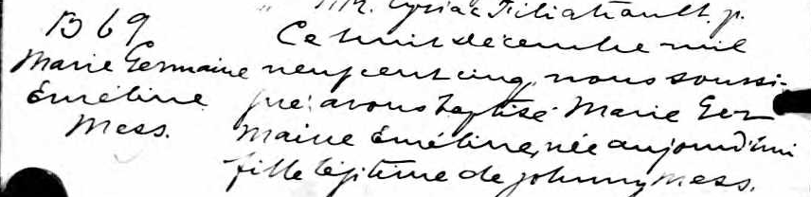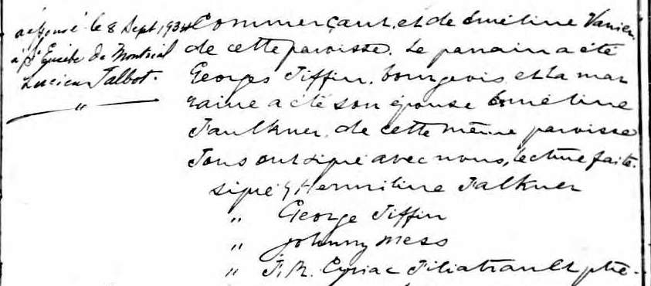

B 69 Ce huit décembre mil neuf cent cinq, nous soussigné; avons baptisé
Marie Germaine Marie Germaine Eméline, née aujourd’hui fille légitime de Johnny
Eméline Mess, commerçant, et de Eméline Vanier de cette paroisse. Le parrain
Mess a été Georges Jiffin, bourgeois et la marraine a été son épouse
Arméline Faulkner de cette même paroisse.
Tous ont signé avec nous, lecture faite.

Signé; Hermiline Falkner
`` Georges Jiffin
`` Johnny Mess
`` F.B.Cyriac Filiatrault ptre.

a épousé le huit sept. 1934
à St.Eusèbe de Montréal
Lucien Talbot

Référence : Fond Drouin

